《经济法》课程建设成效

**一、本课程的建设发展历程**

自2003年起本教学团队承担《经济法》课程教学任务以来，在校院系三级支持和指导下经过十多年的建设和改进，目前课程定位更清晰，以服务于国家创新发展战略和满足我校高素质、应用型培养目标要求，以坚持以学生为中心的教育理念，为学生打下坚实的法律知识基础；师资队伍更壮大，从最初的一位老师发展到5位专业教师团队，职称结构合理、教学经验均在十五年以上；课程内容更精炼，聚焦于创新创业实践，以**“必需”和“够用”**为原则进行了重构；教学手段更多元，通过任务驱动、案例分析、小组研讨、角色扮演等方式实现了从传统的教师讲授到翻转课堂方式的转变；教学资源更丰富，从线下课堂到MOODLE、再到MOOC平台和雨课堂等智慧教学软件的应用，建立了丰富的案例库、试题库、阅读资料库等，扩展了学习的空间和深度；教学评价更综合，实现了从终结性、单一性评价向过程性与终结性、单向与交叉评价相结合的转变，使学习效果评价更为科学全面。近年来，本课程获得商学院微课教学比赛三等奖，在全校开展了两次教学观摩课，并邀请执业律师进行现场讲座等形式丰富学生的知识视野，受到学生的普遍好评。随着立德树人教育目标的提出，本课程还融入了大量思政元素，**2020年校级思政示范课程（第二批）建设通过了验收，同时基于中国大学MOOC的线上线下混合教学模式（异步SPOC）校级一流课程的建设，2022年6月被评为省一流课程。**

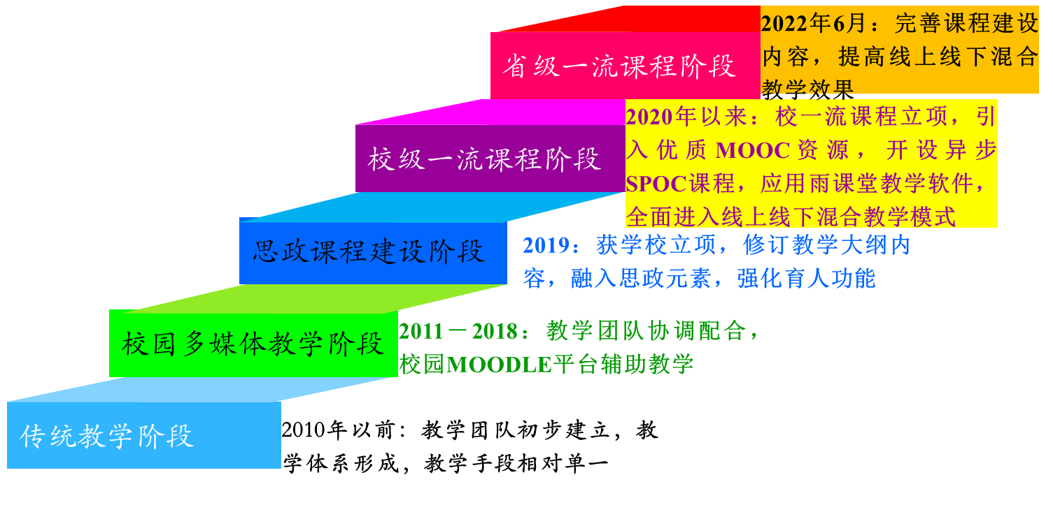

**二、课程内容与资源建设及应用情况**

经过多年来的教学实践与课程发展，课程教学内容与资源的建设不断丰富与完善，本课程已经积累了包括教学大纲、教学日历、教学课件、一系列教学视频资源、上百个案例素材、上千个习题资料等。自学校开通MOODLE平台以来，本课程积极进行线上线下教学实践，学生累计达千人以上，积累了一定的资源和经验，**从2019-2020学年第二学期开始采取基于中国大学MOOC的线上线下混合式教学，利用线上视频课件、单元测元、讨论与互动区等资源和功能，拓展线上线下教学的内容，至今已完成四个学期异步SPOC课程教学，在课前预习、加深理解、课后复习、知识拓展、引发思考等方面发挥了重要作用。**在利用MOOC资源时，不拘泥于异步SPOC对接的课程资源，根据本课程定位、目标和大纲要求，对内容进行广泛筛选、精准定位，推送给学生最合适、最高效的课程资源，涉及浙江大学周黎明老师主讲的《经济法理论与实务》、苏州信息职业技术学院房朔杨老师主讲的《经济法基础》、四川大学李平老师主讲的《公司法》、暨南大学周义坤老师主讲的《商法学》等。在校内MOODLE平台上不仅作为件教学大纲、教学日历、电子版教材、课件、课外阅读材料等的载体，而且通过课前导学任务发布、课后讨论与答疑、每周热点资讯分享、课后作业与测试等功能，实现了整个教学过程的递进和与学生的互动，同时通过雨课堂进行在线答题、弹幕、投稿等功能和钉钉群进行随时交流和直接答疑。

**三、课程教学内容及组织实施情况**

|  |  |  |
| --- | --- | --- |
| **知识模块** | **章节内容** | **学时** |
| **经济法基本理论** | 济法概念、特征、渊源、经济法律关系、经济法律责任、经济纠纷解决等 | 2 |
| **市场主体法** | 个人独资企业法、合伙企业法、公司法、破产法 | 18 |
| **市场行为法** | 合同法 | 6 |
| **市场规制法** | 反垄断法、反不正当竞争法、产品质量法、消费者权益保护法 | 6 |
| **合计** |  | 32 |

本课程采用线上异步SPOC（2019-2020第二学期初建）+学校MOODLE（多个学期使用）+ 线下课堂混合教学模式。**教学安排上，本课程参考BOPPPS教学模型，分析课前、课中、课后三个阶段进行线上线下混合教学。**课前主要采用线上教学，以学生自主学习为主，通过任务驱动法，向学生提出学习目标、推送教学视频、预习PPT、引导案例、社会热点新闻、布置查阅文献任务等形式，引发学习兴趣并完成对经济法基本概念、分类、法理等的知识层面学习；课中采用线下学习方式，对传统课堂教学内容做减法，通过课前小测验检验预习效果、通过案例分享、文献交流、热点碰撞、小组讨论、法律诊所、法庭模拟等方式加深对知识点的理解，从而提高分析和解决实际经济生活中法律问题的能力；课后回归线上，通过笔记分享、提交作业、学生互评、教师点评、制作思维导图等方式进行梳理总结，巩固知识、发现问题、后续改进。

**四、课程成绩评定方式**

总评成绩（100%）=过程性学习评价（20%）+自主性学习评价（30%）+期末（50%）

过程性评价（25%）=学习微课视频（10%)+单元测验（10%）+课堂分享与讨论（5%）

自主性评价（25%）=课程论文或学习体会（5%）+小组研讨（10%）+小组讲法（10%）

期末（50%）：综合性考试

**五、课程特色与创新**

**1.教学理念创新。**坚持以**提高创业素质和提升学习成效为中心、满足学习需求为中心、培养学习能力为中心的“一素质三中心”教育理念**。在教学过程注中秉承专业与思政相交融的原则，深入挖掘课程思政元素，以新时代党的高等教育方针为指引，**深入挖掘《经济法》课程中的思政元素，将思政教育融入课程教学的每一个章节**，着力提升学生的思想素质与道德素养，同时注重培养学生的创新精神和自主学习能力，激发学生的求知欲望和质疑意识、鼓励创新创业实践，如通过设计企业（含公司）设立专题、订立合同专题等实践教学内容，全面提高学生的创新创业素质。

**2.教学内容组合创新。**课程设计以“创新创业教育、职业发展规划与经济法教学相融合”为主线，将“崇德向善、德法兼修”全程融入教学载体， “淡化”经济法学科体系的科学性和理论完整性，遵循创业教育导向，本着“必需”、“够用”的原则进行重构。一是体系化：以市场经济中的经济法律为主线，构建经济法基础理论、市场主体法、市场行为法、市场竞争法模块并进行体系化解读，使学生掌握企业如何创办、如何经营、如何退出、如何规避法律风险等问题，贯穿实用性和够用性；二是通识化：重点介绍市场经济中基本经济法律制度，普及经济法律常识，通过生活中鲜活的案例，以案说法，加深学生对法律的理解，让抽象的法律变得生动有趣；三是本土化：结合我国社会主义市场经济发展中的经济法律纠纷和我国司法实践中的典型案例进行分析，体现中国特色。

**3.混合教学模式创新**。依托大学MOOC资源建设异步SPOC课程，同时辅之以学校MOODLE平台载体，采用雨课堂等智慧教学工具，打造线上线下立体学习空间。在教学环节安排上，视频与平台结合，线上与线下结合，课前预习、课中讲解与课后检测相结合，老师“教”与同学“教”相结合，课内与课外均实现有效互动。讲解中大量采用案例教学、启发式教学等，着力培养学生的应用能力和创新能力，通过本课程的学习，学生将掌握经济生活中上述主要法律理论与制度的内容，并能运用所学法律知识解决生活中的实务问题，进一步思考课程相关前沿问题。

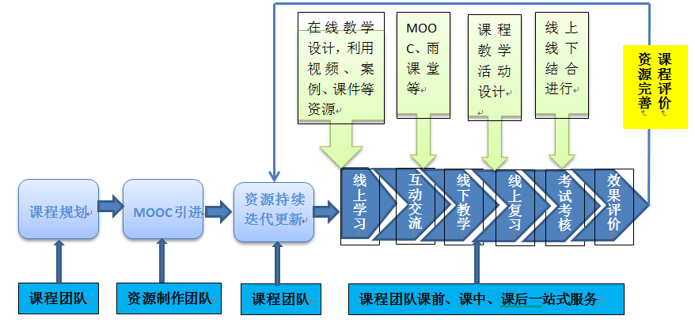

**4.教学方法创新。**针对非法学专业学生理论基础较弱，又不喜欢“满堂灌输”、“死记硬背”，而热衷于使用网络和手机进行知识认知和对社会热点法律案例感兴趣的特点，采用项目驱动、案例分析、视频教学、角色扮演、小组研讨等方法调动学生学习积极性和主动性。从以教师为中心到以学生为中心，从满堂灌输到翻转课堂、互动学习，从被动学习为自主学习、知识探究，老师在授课过程中始终遵循以学生发展为中心的理念，尊重学生学习、发展、成长的主体地位，注重调动学生学习的主动性、积极性与创造性，通过SPOC线上提供的系统化、单元化的学习资源，方便学生自由选择时间；通过课后练习让学生自主检验学习成效；通过课后互动解答学习疑难问题，课堂研讨热点等方式，实现每个学生富有个性的全面发展，做到有教无类、因材施教，教学相长。

**5.教学评价创新。**建立多元教学评价体系，线上线下相结合、理论与实践相结合、个人和团队相结合、学生互评与教师评价结合、形成性与终结性评价相结合的多元评价体系，综合考察思政、知识、能力、素质目标的实现。

**六、课程思政建设**

法律法规有着鲜明的价值导向性，经济法的学习过程，也是社会主义核心价值观的形成和强化过程，它不仅是经管类专业的一门专业课课程，同时也是对学生进行政治思想教育的德育课程。

通过对经济法的立法过程、原则、目的的讲述，结合对规则意识、契约精神、平等交换、公平竞争原则、社会诚信建设等的学习，把法治教学和思想道德教育紧密联系起来，进而把社会主义核心价值观深入学生心中，这是经济法教学应实现的育人目的。

实施路径：修订含思政元素大纲、重构内容、模拟创业、翻转课堂、多元评价。

表2《经济法》课程教学大纲中的思政元素

|  |  |
| --- | --- |
| **个人独资企业法** | 对学生进行创业规划教育，正确认识企业组织形式。个人独资企业是因其资金筹措快捷，出资形式灵活，内部结构简单，管理形式便利，为广大创业者采用，但更要深刻理解个人对企业债务承担无限责任的创业风险。  对学生进行创业法律责任教育，深刻认识企业必须合法经营，保障职工的合法权益，保障职工的劳动安全，清算中投资人不得隐匿或转移财产、逃避债务，严重损害债权人或者其他人利益。 |
| **合伙企业法** | 对学生进行创业风险教育，正确认识企业组织形式，理解合伙企业具有较强的人合性的特点，合伙人之间相互高度信任，出资形式多样，有时很难确定各合伙人出资对应的价值和比例，因此法律并没有直接规定合伙事务决策方式。所以，合伙人之间的道德约束显得极其重要。深刻认识合伙创业，合的不是钱，而是激情、人品、格局和规则，尤其是要根据普通合伙人的无限连带责任规定牢固树立创业风险和法律责任意识。 |
| **公司法** | 对学生进行创业和投资风险教育，正确认识公司特点。公司机制决定了公司能够吸引社会不同层面的人，投入各自资源，获得相应回报。在这种公司机制的作用下，股东、董事会、管理层之间以契约关系联系在一起，契约关系的落实需要监督。深刻理解公司所有权与经营权分离，形成股东、董事会、管理层三层治理结构，三层人要有明确的分工，有分工就要承担责任，授予相应的权力，权力是与责任相对应的，不能存在绝对权力，权力必须受到监督，任何掌握权力的人，他的行为都要受到组织的制约。  要求学生深刻、全面认识公司独立法人地位和有限责任制度。公司的有限责任制度，保证了公司债务不会被无限追究到个人，有利于整个社会的商业创新和适度的冒险。同时也带来了一个问题，即很多公司和股东的财产、债务不分，导致实质上构成人格混同，有可能对公司债权人等造成利益损害。此时，公司的有限责任很可能被“刺破公司面纱”，由公司股东直接承担公司的相关责任。提醒学生严格守法、规范经营。 |
| **破产法** | 对学生加强创业失败的风险教育及人生遇到困境时要有责任担当和向死而生的勇气。要求学生既深刻理解破产法“公平清理债权债务，保护债权人和债务人的合法权益，维护社会主义市场经济秩序”的宗旨，理解它既可以实现对债务人企业债权、债务和资产的概括性解决、让经营主体彻底退出市场，又可以妙手回春，通过重整、和解等手段，让企业获得喘息甚至得以重生。同理，教育学生在人生遇到困境时要有不逃避责任、永不言败、涅槃重生的勇气、信念和行动。 |
| **合同法律制度** | 要求学生深刻理解合同法的契约精神和诚实信用原则，即在从事活动时应诚实守信，以善意的方式履行其义务，不得滥用权利及规避法律或合同规定的义务。保持和弘扬传统道德和商业道德、保障合同得到严守，维护社会交易秩序。教育学生今后生活中或从事商业活动时在合同的订立、履行、变更、解除的各个阶段，甚至在合同关系终止以后，都应当严格依据诚信原则行使权利和履行义务。 |
| **反垄断法** | 要求学生在理解国家制定和实施与社会主义市场经济相适应的竞争规则，完善宏观调控，健全统一、开放、竞争、有序的市场体系的立法意图，国家对各类市场主体一视同仁，保障各类市场主体依法平等使用各类生产要素和依法平等享受支持政策。  学习国家《关于强化反垄断深入推进公平竞争政策实施的意见》的精神，持续关注反垄断法修订程和反垄断法为基础、法规规章为支撑、反垄断指南为配套的反垄断规则体系的完善进程，深刻理解当前我国不断加强平台经济、科技创新、信息安全、民生保障等重点领域反垄断的执法依据与目的。  理性创业、合法经营，抵制垄断，依法积极主动配合接受监管和调控。 |
| **产品质量法** | 要求学生深刻理解产品责任法的逻辑起点是产品安全及其保障，采用严格责任原则追究产品责任。因此将来从事经营活动要严把产品质量关，真正承担起对消费者负责和产品质量主体责任，诚信守法经营。 |
| **消费者权益保护法** | 要求学生深刻理解保护消费者的合法权益是全社会的共同责任。国家鼓励、支持一切组织和个人对损害消费者合法权益的行为进行社会监督。学生应学会维护自己的权利，这不单单是防止自己的权益受到侵害，同时也有利于维护交易安全，保持良好的社会交易秩序，打击不法分子。 |
| **反不正当竞争法** | 要求学生深刻理解反不正当竞争法不仅保护竞争者，还承载了更多的价值，实质上是保护市场竞争秩序、消费者权益和竞争者利益三元目标的叠加。因此，将来作为经营者或消费者均应加强对商业混淆、虚假宣传、虚假交易、违法有奖销售、歧视性待遇、虚假宣传、刷单炒信、大数据杀熟、强制搭售等不正当竞争行为识别和自觉抵制，遵守本法，依法管理、依法经营、保护自身合法权益。；将来作为市场管理者应加强对以上不正当竞争行为的监管。 |

**附学生学习体会：**

